HU.035 – MANTER CLASSIFICAÇÃO DE RISCO
PROJETO: Viabiliza — Sistema de Licenciamento Eletrônico

HISTÓRICO DE REVISÃO
DATA | RESUMO DAS ALTERAÇÕES | VERSÃO | Responsável
16/10/2026 | Texto revisto para a linguagem de quem usa o sistema | 2.1 | Sudoeste Informática
19/10/2026 | Retirada das HUs sem funcionalidade no sistema, renumeração e reordenação das demais (retaguarda primeiro, portal depois) | 2.2 | Sudoeste Informática

VISÃO GERAL
O grau de risco municipal da subclasse é informado na ficha do CNAE, não numa tela separada de classificação de risco. Os níveis são Baixo, Médio risco e Alto, do Decreto nº 41.758/2026. Na comparação usada pelo motor, Baixo é menor que Médio risco, e Médio risco é menor que Alto. A gravação atualiza a linha da versão vigente na hora, sem proposta de segunda pessoa. A publicação em lote, com outra pessoa, fica na importação oficial da planilha, fora desta ficha. Sem versão vigente, a ficha avisa e a gravação é recusada. A ficha não grava condicionante sanitária e não define, aqui, se Baixo segue na resposta automática ou se Alto vai para análise. Os gatilhos que encaminham o processo à análise técnica ficam em Regras > Gatilhos de risco.

SUMÁRIO

ÉPICO: EP02 — Administração
HISTÓRIA DE USUÁRIO: Manter classificação de risco
PRÉ-REQUISITOS
DEPENDÊNCIAS
INTERFACE DE USUÁRIO
TELA 1 - Grau de risco na ficha do CNAE
COMPORTAMENTO ESPERADO TELA 1

ÉPICO: EP02 — Administração
Como a SEDUR quero registrar o grau de risco municipal na ficha do CNAE, de modo que a classificação vigente da subclasse fique gravada sem uma segunda tela.

HISTÓRIA DE USUÁRIO: Manter classificação de risco
Como administrador quero informar o grau de risco municipal ao cadastrar ou editar o CNAE, de modo que a classificação vigente da subclasse fique registrada na hora.

PRÉ-REQUISITOS
• Administrador que mantém CNAEs; a lista que leva à ficha pode ser consultada por quem consulta CNAEs, mas abrir a edição exige a manutenção
• Existir versão vigente do risco municipal
• Grau obrigatório: Baixo, Médio risco ou Alto

DEPENDÊNCIAS
Passadas
• HU-034 — a ficha do CNAE é a mesma desta classificação

Futuras
• O roteamento da resposta automática pelos gatilhos não é esta ficha

INTERFACE DE USUÁRIO

TELA 1 - Grau de risco na ficha do CNAE
Caminho no menu: Regras > CNAEs

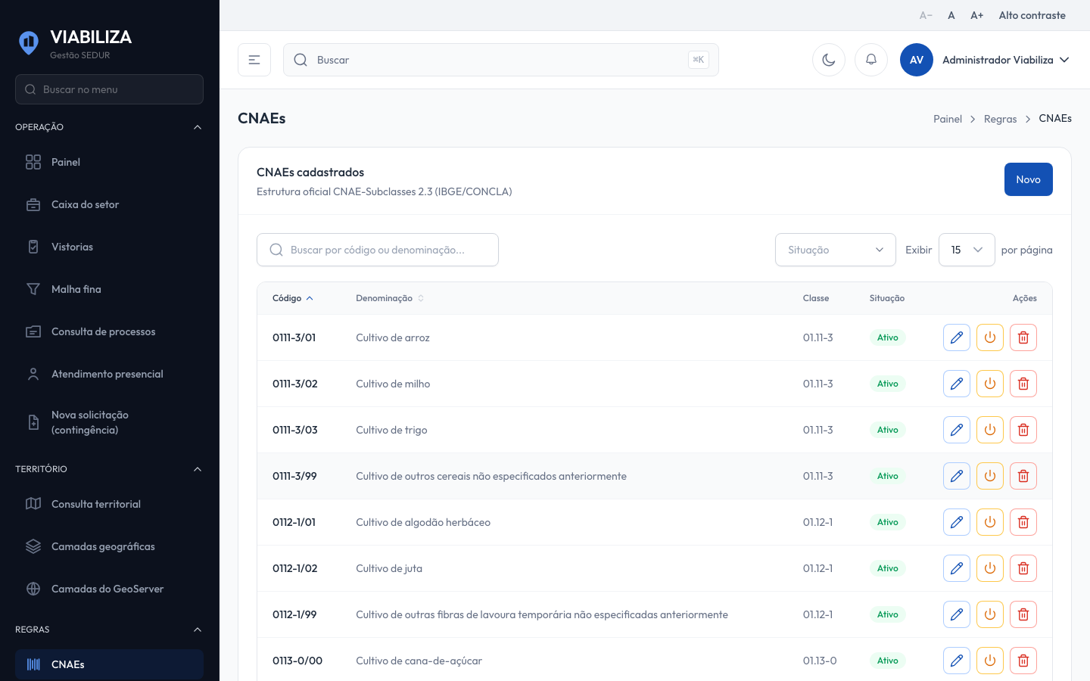

COMPORTAMENTO ESPERADO TELA 1
Cenário 1: Grau na ficha
Dado que existe versão vigente de risco municipal
Quando o administrador salva o CNAE com Baixo, Médio risco ou Alto
Então a classificação daquela subclasse na versão vigente fica com o grau informado

Cenário 2: Grau obrigatório
Dado que o cadastro ou a edição segue sem um dos três graus
Quando a pessoa tenta gravar
Então o sistema recusa a gravação

Cenário 3: Sem segunda pessoa na ficha
Dado que o administrador altera o grau na ficha
Quando salva
Então a linha vigente é atualizada na hora, sem proposta de outro usuário

Cenário 4: Rótulos
Dado que a ficha é aberta
Quando o servidor vê os graus
Então as opções aparecem como Baixo, Médio risco e Alto

Cenário 5: Troca da subclasse
Dado que a edição muda a subclasse do CNAE
Quando a ficha é salva
Então a classificação que apontava para a subclasse anterior passa a apontar para a nova

